※ 公民科 ※
配分：41-47題，每題1.5分；55-60題，每題2分共33分
（ ）41. 在經濟學的課題中，通常在課程一開始便會討論到資源具有「稀少性」的問題，而「稀少性」的正確解釋為下列何者？
(Ａ)各種資源都是取之不盡，用之不竭的
(Ｂ)像稀土鑽石這樣量少的資源才具有稀少性
(Ｃ)億萬富翁不會有資源稀少的問題
(Ｄ)相較於人類無窮的欲望，資源相對地稀少

（ ）42. 市面蔬果抽檢，驗出殘留農藥時有所聞，消費者擔心買到問題蔬果，紛紛轉買有機或安心蔬果，這是考量何種原因所造成的消費行為？
(Ａ)所得高低 (Ｂ)價格高低
(Ｃ)個人偏好 (Ｄ)預期心理

（ ）43.
2019/08/21
錢櫃與好樂迪合併案繼2007年、2008年及2009年三度遭到否決後再次被否決。主管機關理由為錢櫃與好樂迪市占率加總約4成5，雙方結合後，會影響如唱片發行業者、著作權人發行協會或伴唱產品代理業者議價能力，消費者團體也認為調漲價格後消費者沒有抗衡能力，因而也表達反對立場。
請問報導中的主管機關應該是下列哪一個團體？
(Ａ)消費者文教基金會
(Ｂ)台灣消費者保護保護協會
(Ｃ)消費者保護處
(Ｄ)公平交易委員會
（ ）44. 消費行為和所得水準有很大的關係。一般來說，若消費者所得增加，則在休閒娛樂上的支出比例，通常會產生下列何種變動？
(Ａ)
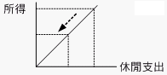
(Ｂ)
(Ｃ)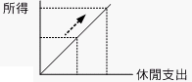
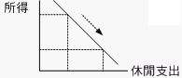
(Ｄ)
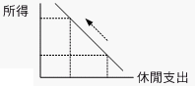
（ ）45. 蟹老闆放棄了月薪4萬元的工作，收回父親（甲）月租5萬元的店面，開了蟹堡王餐廳，並雇用（乙）海綿寶寶月薪3萬元，若每月平均（丙）原料成本為5萬元，（丁）水電、冰櫃、餐具等成本為6萬元。請問：若蟹老闆估算生產成本，納入機會成本的考量，則每月的銷貨收入至少要達到多少金額，經營這家餐廳才划算？
(Ａ)14萬 (Ｂ)16萬 (Ｃ)20萬 (Ｄ)23萬

（ ）46. 文中提及蟹老闆在經營餐廳所使用到的生產要素，屬於「資本」的共有幾項？
(Ａ)甲乙 (Ｂ)乙丙 (Ｃ)丙丁 (Ｄ)甲丁
（ ）47. 小玉想開了一家花店，下列何種作法可以幫她提高銷貨收入（甲）使用保鮮真空包裝設備以提高售價 （乙）代客送花並附贈卡片（丙）網路花店取代實體店面（丁）縮短營業時間（戊）另有金莎花束、盆栽等多元選擇
(Ａ)甲乙丙 (Ｂ)甲乙丁
(Ｃ)甲乙戊 (Ｄ)乙丙丁
（ ）48. 下表是對熊大對四所學校的滿意程度─若熊大想 選一所學校就讀，則他選擇哪個學校的機會成本最低？
(Ａ)甲 (Ｂ)乙 (Ｃ)丙 (Ｄ)丁
 | 學費 | 師資 | 設備
甲 | 80 | 90 | 90
乙 | 80 | 85 | 85
丙 | 90 | 70 | 70
丁 | 75 | 80 | 80
（ ）49. 公民老師在黑板上將某商品價格與數量之間的變化 關係畫成下圖，請問：下列哪一個例子最符合此圖的意義？
(Ａ)日本福島核災發生後，災區農產品外銷困難
(Ｂ)百貨公司週年慶，銷售金額創新高
(Ｃ)明日葉被證實有抗癌效果，掀起農民搶種風潮
(Ｄ)名牌包推出全球限量款，高價吸引消費者購買
（ ）50. 全聯砸15億元投資現烤麵包事業，與全日本最大冷凍麵團供應商阪急麵包工廠結盟。阪急工廠裡的4條產線，將咖哩餡擠到傳送帶上快速通過的壓平麵團（麵帶），後頭的機器將麵帶連餡捲起、分切，1小時內，就做出5千到7千個的包餡咖哩麵團，再送後方急速冷凍，平均每天生產28萬個冷凍麵團。請問：全聯跨國與日本阪急結盟主要是考量哪一個生產課題？
(Ａ)如何生產 (Ｂ)生產什麼
(Ｃ)為誰生產 (Ｄ)為何生產
背面尚有試題
（ ）51.下圖為某一經濟學原理的圖示。根據內容判斷，
該圖最能說明下列何種現象？
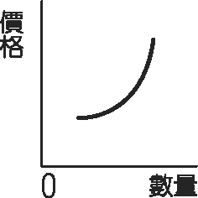

(Ａ)肉品感染病毒，批發售價下跌
(Ｂ)蔬菜價格直落，菜農改種花卉
(Ｃ)百貨公司特價，購買人潮湧現
(Ｄ)油價即將降價，加油站冷清清

（ ）52.網路書店TAZZA，號稱18小時到貨的書卻在七天後才送達，引發消費者不滿。請問：以下可爭取消費者權益的做法共有幾項？
（甲）向法院提起行政訴訟（乙）直接向商家反
（丙）撥打消費者保護專線1950（丁）向當地警察局報案（戊）向消費者文教基金會反映
(Ａ)2項(Ｂ)3項(Ｃ)4項(Ｄ)5項

（ ）53. 公館商圈，附近有台大、師大、台科大，多所大學校區，眾多莘莘學子造就了商圈風貌。不僅有許多經濟美味的小吃與餐廳，還結合了購物、藝文等生活機能，還有一家東南亞電影院，想看近期剛上映的熱門電影都不成問題。請問：何者可能是公館商圈店家最主要的考量課題？
(Ａ)如何生產 (Ｂ)生產什麼
(Ｃ)為誰生產 (Ｄ)為何生產。

（ ）54.丁丁是臺大大一新生，和室友拉拉逛公館商圈，喝了（甲）陳三鼎青蛙撞奶（乙）藍家割包，（丙）茉莉書店買書還到（丁）髮廊剪髮並且在（戊）東南亞戲院看了場電影。請問畫線述及丁丁的活動內容關於勞務的提供共有幾項？
(Ａ) 2項 (Ｂ)3項 (Ｃ) 4項 (Ｄ) 5項

（ ）55.課堂上，老師要同學們比較生產要素中的「人力資源」與「企業才能」的異同，請問以下何者的說法完全正確？
(Ａ)小丸子：兩種都是人的投入，使用代價都相同。
(Ｂ)美環：前者是勞力者，後者是勞心者。
(Ｃ)花輪：前者需要有敬業精神聽命行事，後者要決策承擔風險。
(Ｄ)丸尾：前者要有研發能力開發新產品，後者要事必躬親才能領導員工。
（ ）56.下表是老張牛肉麵店為刺激消費所做的價格調整表，請由表中推算出老張牛肉麵售價調整後，應該訂為多少元？
(Ａ)110元(Ｂ)100元 (Ｃ)80元 (Ｄ)70元
（ ）57.承上題，老張為了提高利潤，試圖降低生產成本，以下何者是較為可行的的做法？
售價 | 每碗成本 | 銷售量/日 | 利潤/日
130元 | 50元 | 100碗 | 8000元
？ | 50元 | 200碗 | 12000元
(Ａ)決定星期天休息不營業
(Ｂ)辭退助手叫女兒辭職回來幫忙
(Ｃ)將店面門前出租給豆花嬸擺攤
(Ｄ)用好市多澳洲進口冷凍牛肉取代本地牛肉

（ ）58.陳先生計畫開一間工廠，附表是四種成立方案的成本評估。請問：下列哪一個方案花費在「資本」上的成本最低？
(Ａ)甲 (Ｂ)乙 (Ｃ)丙 (Ｄ)丁。
方案 | 地租  （萬元） | 工資  （萬元） | 機器  （萬元） | 設備  （萬元）
甲 | 10 | 15 | 30 | 40
乙 | 15 | 30 | 15 | 20
丙 | 18 | 20 | 20 | 30
丁 | 20 | 10 | 20 | 20

（ ）59. Hermes愛瑪仕柏金包售價是台幣23萬起跳，甚至可以高達6位數的售價，特別是一些比較稀少的動物皮所製作的產品。購買這款包的客戶需先成為會員，並且需要在「等候列表」或稱為「預訂表」裡排隊，或者是通過和銷售經理良好的關係，得到優先的購買通知。以下何者可以表示柏金包這類商品的需求曲線？
(Ａ)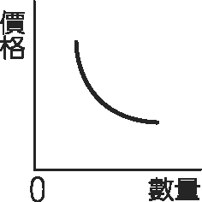 (Ｂ)
(Ｃ) 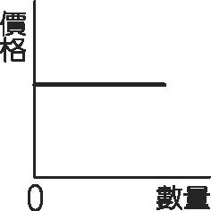 (Ｄ) 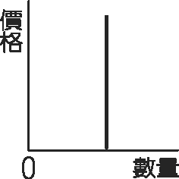

（ ）60. 大雄固定週六下午，花三個小時去上家教，賺取 1800元的鐘點費。這星期六下午宜靜買了兩張電影票500元，邀請大雄陪她去看電影。電影散場後，大雄就請宜靜去吃飯，共花了600元。對大雄來說，他陪宜靜看電影的機會成本是多少錢？
(Ａ)1800元(Ｂ)2300元(Ｃ)2400元 (Ｄ)2900元

